**ใบงานที่ 4**

**การติดตั้งและใช้งานมอเตอร์ L298N Dual H-Bridge Motor Controller**

ชื่อ – นามสกุล..................................................................รหัสนักศึกษา.........................ชั้นปีที่...........

**วัตถุประสงค์**

1. เพื่อให้ผู้เรียนสามารถติดตั้ง L298N Dual H-Bridge Motor Controller ได้

2. เพื่อให้ผู้เรียนสามารถใช้งาน L298N Dual H-Bridge Motor Controller ได้

**เครื่องมือและอุปกรณ์**

1. บอร์ด Arduino Mega2560

2. เมาส์แบบ USB

3. สาย Jump

4. สาย Serial USB

5. เครื่องคอมพิวเตอร์ หรือ แลปท็อป

6. โมดูล L298N Dual H-Bridge Motor Controller

**ทฤษฎีเบื้องต้น**

**1. ข้อมูลทั่วไปของ** **L298N Dual H-Bridge Motor Controller**

L298N เป็นชุดขับมอเตอร์ชนิด H-Bridge ซึ่งส่วนใหญ่จะถูกนำไปใช้ในการควบคุมทิศทาง และความเร็วของมอเตอร์ ซึ่งสามารถควบคุมมอเตอร์ได้ทั้งหมด 2 Channel

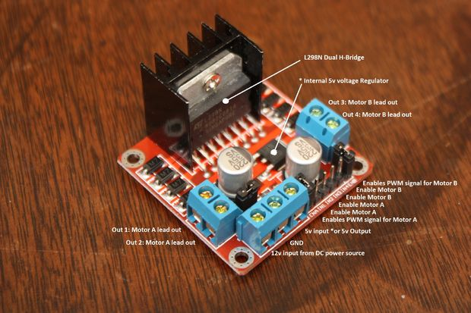

**รูปที่ 1** L298N Dual H-Bridge Motor Controller

**2. หลักการทำงาน**

วงจร H-Bridge ของ L298N จะขับกระแสเข้ามอเตอร์ ตามขั้วที่กำหนดด้วยลอจิคเพื่อควบคุมทิศทาง ส่วนความเร็วของมอเตอร์นั้นจะถูกควบคุมด้วย สัญญาณ **(PWM Pulse Width Modulation)**

**3.ขาในการใช้งาน**

**Out 1:**ช่องต่อขั้วไฟของมอเตอร์ A

**Out 2:**ช่องต่อขั้วไฟของมอเตอร์ A

**Out 3:**ช่องต่อขั้วไฟของมอเตอร์ B

**Out 4:**ช่องต่อขั้วไฟของมอเตอร์ B

**12V:**ช่องจ่ายไฟเลี้ยงมอเตอร์ 12V (ต่อได้ตั้งแต่ 5V ถึง 35V)

**GND:**ช่องต่อไฟลบ (Ground)

**5V:**ช่องจ่ายไฟเลี้ยงมอเตอร์ 5V (หากมีการต่อไฟเลี้ยงที่ช่อง 12V แล้ว

ช่องนี้จะทำหน้าที่จ่ายไฟออก เป็น 5V Output

สามารถต่อไฟจากช่องนี้ไปเลี้ยงบอร์ด Arduino ได้

**ENA:** ช่องต่อสัญญาณ PWM สำหรับมอเตอร์ A

**IN1:**ช่องต่อสัญญาณลอจิคเพื่อควบคุมทิศทางของมอเตอร์ A

**IN2:**ช่องต่อสัญญาณลอจิคเพื่อควบคุมทิศทางของมอเตอร์ A

**IN3:**ช่องต่อสัญญาณลอจิคเพื่อควบคุมทิศทางของมอเตอร์ B

**IN4:** ช่องต่อสัญญาณลอจิคเพื่อควบคุมทิศทางของมอเตอร์ B

**ENB:**ช่องต่อสัญญาณ PWM สำหรับมอเตอร์ B

**ลำดับขั้นการทดลอง**

**1. ขั้นตอนการติดตั้ง Motor DC**

**ขั้นตอนที่ 1** เชื่อมต่อ L298N motor driver board กับบอร์ด Arduino Mega2560 ดังแสดงในรูปที่ 2

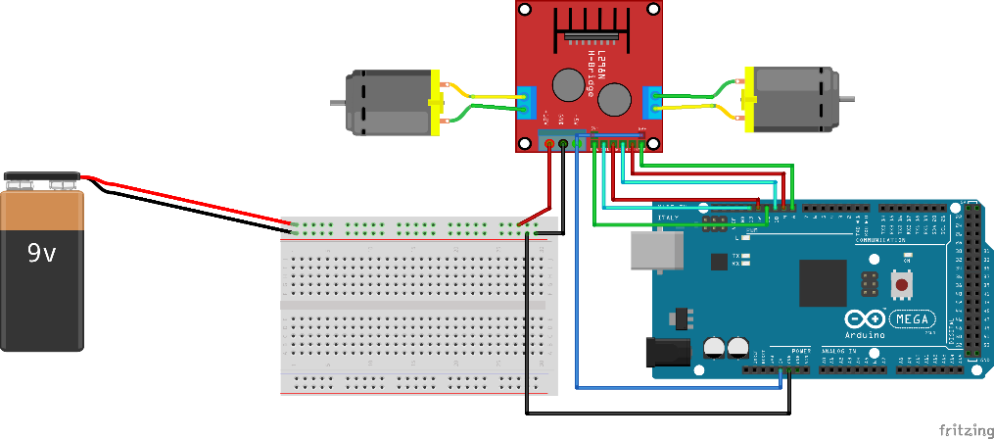

**รูปที่ 2** การติดตั้งเชื่อมต่อ L298N motor driver board กับบอร์ด Arduino Mega2560

**2. ขั้นตอนการใช้งาน L298N Motor**

**ขั้นตอนที่ 1** เปิดโปรแกรม Arduino IDE ขึ้นมาดังแสดงในรูปที่ 3

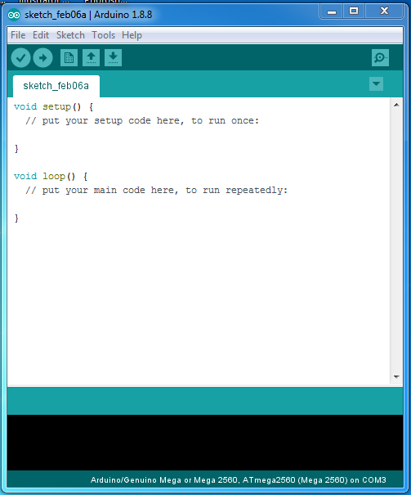

**รูปที่ 3** โปรแกรม Arduino IDE

**ขั้นตอนที่ 2** พิมพ์คำสั่งเพื่อประกาศขาให้กับอุปกรณ์ ดังแสดงในรูปที่ 4

int MotorR_1 = 8;

int MotorR_2 = 7;

int pwmr = 9;

int MotorL_1 = 5;

int MotorL_2 = 4;

int pwml = 3;

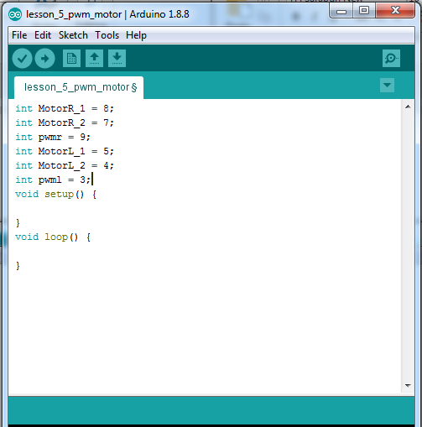

**รูปที่** **4** การพิมพ์คำสั่งเพื่อประกาศตัวแปร

**ขั้นตอนที่** **3** พิมพ์คำสั่ง เพื่อประกาศขา OUTPUT แสดงในรูปที่ 5

pinMode (MotorR_1, OUTPUT);

pinMode (MotorR_2, OUTPUT);

pinMode (pwmr, OUTPUT);

pinMode (MotorL_1, OUTPUT);

pinMode (MotorL_2, OUTPUT);

pinMode (pwml, OUTPUT);

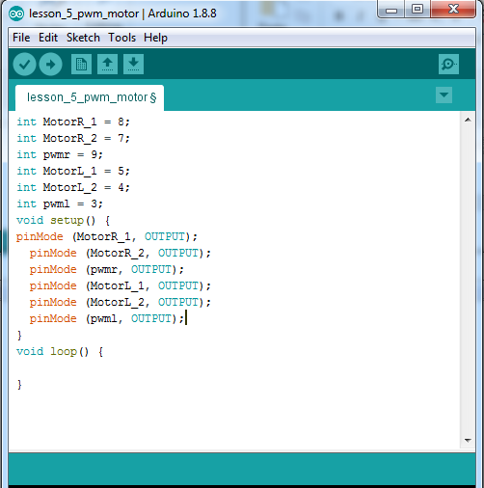

**รูปที่** **5** ประกาศ OUT PUT

**ขั้นตอนที่ 4** พิมพ์คำสั่ง ใน void loop เพื่อสั่งการทำงานให้กับ Arduino Mega2560 ดังแสดงในรูปที่ 6

digitalWrite(MotorR_1, 1);

digitalWrite(MotorR_2, 0);

analogWrite(pwmr, 255);

digitalWrite(MotorL_1, 1);

digitalWrite(MotorL_2, 0);

analogWrite(pwml, 255);

delay(2000);

digitalWrite(MotorR_1, 0);

digitalWrite(MotorR_2, 1);

analogWrite(pwmr, 255);

digitalWrite(MotorL_1, 0);

digitalWrite(MotorL_2, 1);

analogWrite(pwml, 255);

delay(2000);

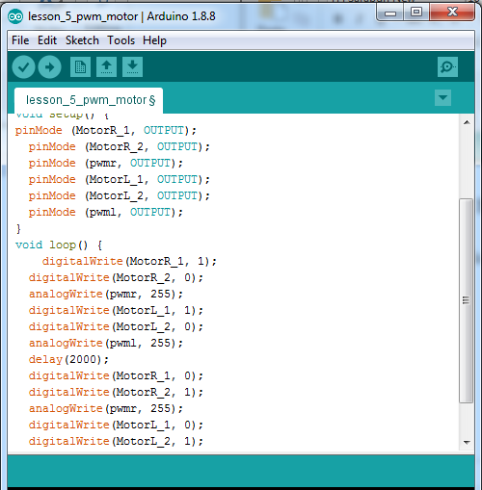

**รูปที่** **6** คำสั่งการทำงาน

**บันทึกผลการทดลอง**

................................................................................................................................................................

................................................................................................................................................................

................................................................................................................................................................

................................................................................................................................................................................................................................................................................................................................................................................................................................................................................................

................................................................................................................................................................

................................................................................................................................................................

................................................................................................................................................................

................................................................................................................................................................

................................................................................................................................................................

**สรุปผลการทดลอง**

................................................................................................................................................................

................................................................................................................................................................

................................................................................................................................................................

................................................................................................................................................................................................................................................................................................................................................................................................................................................................................................

................................................................................................................................................................

................................................................................................................................................................

................................................................................................................................................................

................................................................................................................................................................

................................................................................................................................................................................................................................................................................................................................

**คำถามท้ายการทดลอง**

1. หากต้องการทดสอบมอเตอร์ให้หมุนตามเข็มนาฬิกา ต้องพิมพ์คำสั่งใด

................................................................................................................................................................................................................................................................................................................................................................................................................................................................................................................................................................................................................................................................................................................................................................................................................................

................................................................................................................................................................................................................................................................................................................................

................................................................................................................................................................................................................................................................................................................................

2. หากต้องการทดสอบมอเตอร์ให้ทางซ้ายหมุนตามเข็มนาฬิกา และมอเตอร์ทางขวาหมุนทวนเข็มนาฬิกา ต้องพิมพ์คำสั่งใด

................................................................................................................................................................................................................................................................................................................................................................................................................................................................................................................................................................................................................................................................................................................................................................................................................................

................................................................................................................................................................................................................................................................................................................................

................................................................................................................................................................................................................................................................................................................................